Дидактическая карточка по литературе.
- Прочитайте внимательно текст.
Сложно сказать, что Н. был когда-то уверен в себе: он всегда сомневался. В лице его читалось что-то драматическое, хотя всё это очень плохо маскировала натянутая улыбка. Никогда этот человек не рассказывал о себе, а если кто-то приставал, пытался наглым образом влезть в неизведанную душу его, он сильно раздражался, становился агрессивным, готов был швырнуть попавшийся под руку предмет прямо в физиономию обидчика, но ярость быстро утихала и сменялась всё той же плохой улыбкой… Н. был человеком чутким, в его душе царила доброта, принятие мира, размеренность, равновесие, согласие с собой. Все части его существа будто сливались в одну мелодичную гармонию. Он подолгу работал в своём кабинете в абсолютной, тёплой тишине, которая становилась ещё теплее от свежезаваренного китайского чая. Почему его работы были такими сложными, но очевидными, понятными? А всё оттого, что мысли и чувства его жили в дружбе, в порядке, в системе.
2. Рассмотрите рисунки

1. 2.
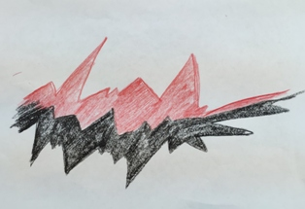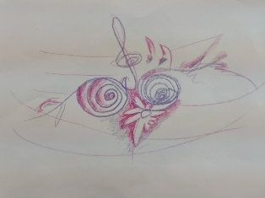

3. 4.
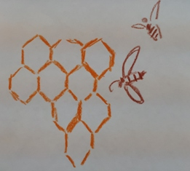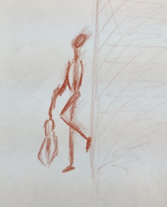
5.

3.Напишите, с какими абстрактными понятиями из текста (существительными) вы можете соотнести данные рисунки. Аргументируйте свой ответ.
Правильные/ возможные ответы к заданию:
рисунок 1- агрессия, рисунок 2- гармония, рисунок 3- система, рисунок 4 –неуверенность, рисунок 5- тишина.

- К каждой картинке придумайте заголовок или лозунг. В составе заголовка/лозунга обязательно должен присутствовать глагол.
Предполагаемые ответы:
1-«Агрессия разрушит тебя», 2-«Гармония живёт в каждом», 3-« Не строй тюрьму в голове, построй систему!», 4.- «Проведи черту под ногами, встань твёрдо, перестань сомневаться!»,
5.-« Давайте делать паузы в словах,
Произнося и умолкая снова,
Чтоб лучше отдавалось в головах
Значение вышесказанного слова…»

Значимость данного задания:
- Представленные задания сочетают в себе элементы функциональной грамотности (читательскую грамотность и креативное мышление ) и развивают: навык понимания текста, использование его содержания для достижения цели ,процесс расширения круга знаний, чуткость к слову, воображение, оригинальность мышления, способность продуктивно участвовать в процессе выработки идей, вызывают интерес к внутреннему миру человека.
- Данные задания содержат социальный подтекст( межличностные отношения; разрушительные и созидательные качества личности).
- Соотнесение качеств личности с рисунками приблизит ученика к более чёткому пониманию абстрактных явлений, позволит глубже вникнуть в проблему межличностного общения и духовного строения личности.

